**GetOldTweets - Java**

**Deskripsi**

Tools ini merupakan modifikasian dari getoldtweets versi Java ditulis oleh **Jefferson-Henrique**. Source code versi asli tersebut dapat diakses pada <https://github.com/Jefferson-Henrique/GetOldTweets-java>. Modifikasi yang telah dilakukan adalah sebagai berikut:

1. Perubahan pengambilan elemen username pada Class TweetManager dari span.username.js-action-profile-name menjadi span.username.u-dir, hal ini dilakukan karena perubahan pada halaman Twitter sehingga pada versi awal username tidak diperoleh;
2. Penambahan parameter bahasa untuk memfilter tweet, perubahan dilakukan pada Class Exporter, TwitterCriteria, dan TweetManager untuk menambahkan parameter lang pada url yang digunakan untuk mengambil data tweet;
3. Penambahan plugin spring-boot-maven-plugin pada pom.xml untuk dapat membuat satu package jar yang lengkap dan dapat dieksekusi;
4. Aplikasi getoldtweets tersebut decompile ulang dengan JDK 1.8 dan Apache Maven 3.6.3.

**Panduan Penggunaan tools getoldtweets versi Java**

1. Pastikan di PC atau Notebook yang digunakan telah terinstal JDK minimal versi 1.8

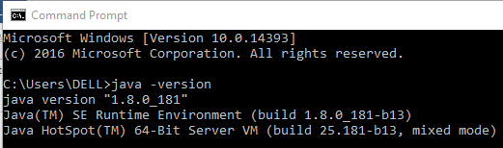

1. Tempatkan file getoldtweets-spring-boot.jar pada folder yang anda kehendaki

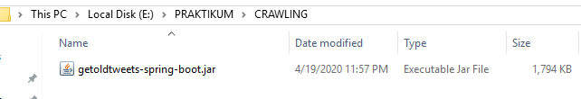

1. Buka command prompt pada folder tempat anda menaruh getoldtweets-spring-boot.jar

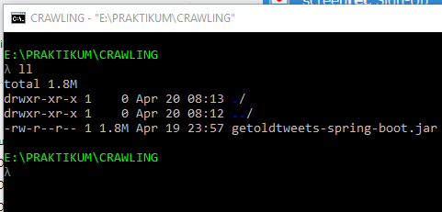

1. Jalankan aplikasi getoldtweets tersebut dengan perintah java -jar getoldtweets-spring-boot.jar dan parameter pencarian yang diperlukan, parameter yang dapat digunakan adalah sebagai berikut:
   1. username
   2. since
   3. until
   4. querySearch
   5. maxTweets
   6. lang

contoh penggunaan perintah :

java -jar getoldtweets-spring-boot.jar querysearch="social distancing" since=2020-03-01 until=2020-03-31 lang=in maxtweets=100

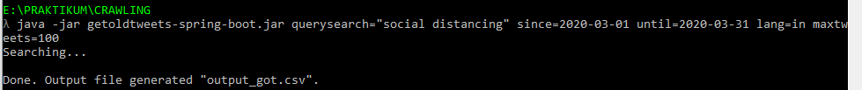

Terima Kasih, Semoga Bermanfaat